**第3课时 进位加**

**▶教学内容**

教科书P14例3，完成教科书P14“做一做”和P15“练习二”中第4、5题。

**▶教学目标**

1.通过摆小棒等操作活动，理解100以内两位数加两位数（进位）的算理，掌握100以内两位数加两位数（进位）的计算方法。能正确地计算100以内两位数加两位数的进位加法。

2.经历两位数加两位数（进位）的计算方法的探究过程，感受计算方法的多样性，提升学生的计算能力。

3.培养学生初步的分析概括能力和积极思考、大胆探索的良好品质。

**▶教学重点**

会正确计算两位数加两位数（进位）的笔算加法。

**▶教学难点**

理解100以内两位数加两位数（进位）的算理。

**▶教学准备**

课件，小棒。

**▶教学过程**

**一、复习回顾，铺垫导入**

1.自主计算两位数加两位数（不进位）的算式。

师：上节课我们学习了两位数加两位数（不进位），还记得计算方法吗？我们一起来算一算。

教师出一道加法算式：36+32。指名学生板演。

2.回顾、交流计算方法。

师：我们来看看，谁知道这道题是怎么算的？

引导学生回顾，说出计算方法。

师：在笔算时应该注意什么呢？

根据学生的回答板书：相同数位要对齐，从个位加起。

**【学情预设】**学生能写出两位数加两位数不进位加法的笔算过程，并准确地用语言描述计算过程。

**【设计意图】**回顾上节课所学知识，为本节课学习两位数加两位数的进位加法奠定了基础。

师：看来大家已经能熟练计算两位数加两位数的不进位加法了，今天我们学习两位数加两位数的进位加法。（板书课题：进位加）

**二、合作交流，探究算理**

1.观察情境图，提出问题。

课件出示教科书P14情境图。

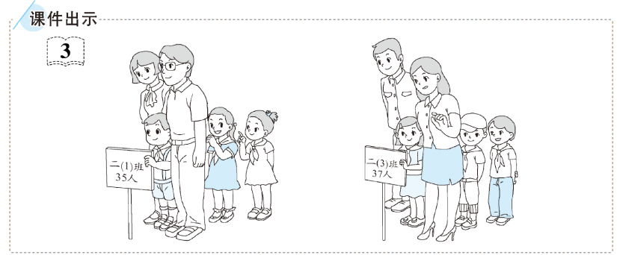

师：从图中可以获得哪些信息？你能提出什么数学问题？

**【学情预设】**学生可能会回答二（1）班有35人，二（3）班有37人，二（1）班和二（3）班一共有多少人？

**【设计意图】**通过观察情境图，从而使学生自己发现问题，激发学生解决问题的兴趣。

2.合作交流，感悟算理，掌握算法。

师：求二（1）班和二（3）班一共有多少人，该怎么列式计算呢？

小组讨论交流。列式：35+37=________。

(1)尝试口算。

师：观察算式，能直接口算出结果吗?谁来试一试怎样算?

**【学情预设】**有的学生可能借助以前的口算经验，直接口算，先从个位加起，但在口算十位的时候忘记加“进位的1”导致出错。有的学生想先算30+30＝60，5+7=12，再算60+12＝72，将进位加法转化成已经学过的整十数加整十数和两位数加两位数(不进位)的加法。

**【设计意图】**学生基本上能够运用以前的经验进行迁移学习，算出得数。学生在口算的过程中，由于口算对学生计算基础要求较高，需要在脑海中先记住一部分结果，再计算，有一定的难度，应适当鼓励学生尝试。

(2)结合摆小棒计算。

①学生摆小棒。

师:请大家打开学具盒，用小棒摆一摆，算一算。

学生自主摆小棒。

②汇报交流。

指名学生汇报自己的摆法和算法。

**【学情预设】**有的学生可能先算3捆加3捆等于6捆，再算5根加7根等于12根，12根中的10根又可以捆成1捆，还剩2根，这样6捆加1捆等于7捆，再加上剩下的2根，一共是72根；有的学生可能先算5根加7根等于12根，12根中的10根又可以捆成1捆，还剩下2根，都能得到一共是72根。

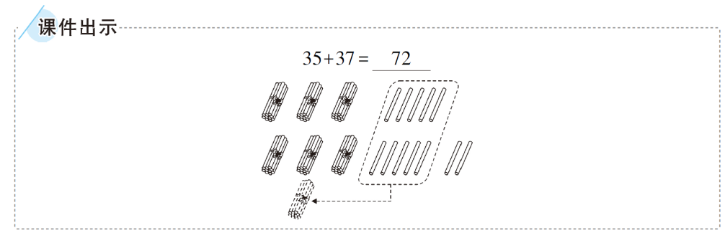根据学生的汇报，教师用课件演示利用小棒图有序地呈现“35+37”的计算过程。

先摆35根小棒代表二（1）班的35名学生，出示3捆5根。再摆37根小棒代表二（3）班有37名学生，出示3捆7根。5根加7根是12根，其中的10根又可以捆成1捆。

师小结:结合小棒计算进位加法时，个位相加满十了，可以捆成1捆放在十位。

（3）用竖式计算。

师：小组讨论，用竖式计算怎样写?怎样算？

学生讨论。

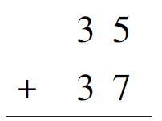教师展示规范的计算过程：

师：个位5加7满十，向十位进1。在竖式中怎样表示呢？

**【学情预设】**有的学生说打一个小圆点，有的学生说写一个小小的“1”，教师在充分肯定了学生的想法后，规范要求：在十位的右下角写个小“1”。

师：个位上还有2个一怎么办？

**【学情预设】**在竖式横线下对齐个位写2。

师：十位上原来是几个十加几个十？后进上来的这个十怎么办？

**【学情预设】**原来十位上是3个十加3个十，再加进上来的1个十，一共是7个十。

师生交流后，借助课件完整展示规范的竖式计算过程。

**【教学提示】**

在竖式计算中重点突出个位5加7得12，向十位进1以及进位的写法。

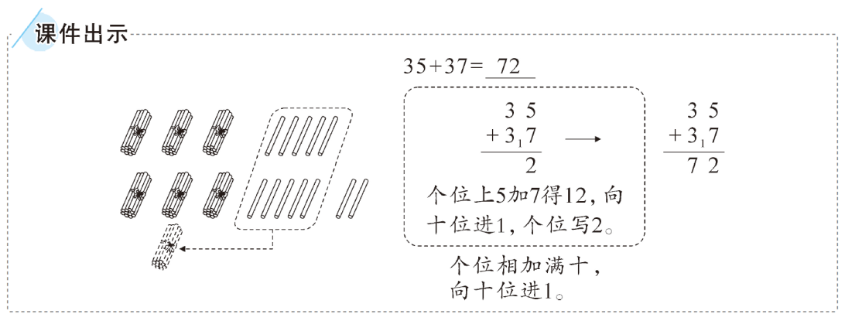

师：计算35+37=72（人），可以借助小棒，也可以直接用竖式计算。

**【设计意图】**在尝试、交流中掌握计算方法，初步体会算法的多样化，理解算理。

(4)归纳算法。

师:笔算两位数加两位数的进位加法要注意什么?

师小结:笔算两位数加两位数的进位加法，相同数位要对齐，从个位加起，个位相加满十要向十位进1，十位上的数相加要加上进位的1。（板书）

(5)对比分析，感悟算法的多样化。

师:刚才，我们用口算、摆小棒、笔算解决了“二(1)班和二(3)班一共有多少名学生”这个问题。比较这三种算法，你发现了什么?

学生相互交流发现。

**【设计意图】**教学中引导学生感受算法的多样化，发现它们之间的联系，将多种算法有机结合起来，达到全面提高学生运算能力的目的。

**三、巩固练习，深化理解**

1.完成教科书P14“做一做”。

请3位同学分别板演竖式计算的过程，其他同学独立完成。全班评讲订正。

**【学情预设】**学生在列竖式的过程中，可能出现进位1漏写或写错位置的情况，还有可能在计算十位时进位1没加等错误的情况。第二道题目，个位相加刚好等于10，这时候学生可能会漏写个位的0。针对学生的解答情况，灵活处理，分析错误原因或计算过程。

**【设计意图】**通过学生板演暴露出的学生对进位加法竖式的掌握情况，进一步巩固进位1的书写要求和十位上数的计算，掌握个位相加刚好等于10的书写方法。

2.完成教科书P15“练习二”第4题。

请5名学生板演，其余学生独立完成。

**【设计意图】**用竖式计算各种不同情形的两位数加两位数的进位加法，提高计算能力。

3.完成教科书P15“练习二”第5题。

学生独立完成后集体讨论错误原因，交流改正方法。

**【设计意图】**通过呈现计算中的错误，强化笔算加法的正确算法。

4.课件出示习题。

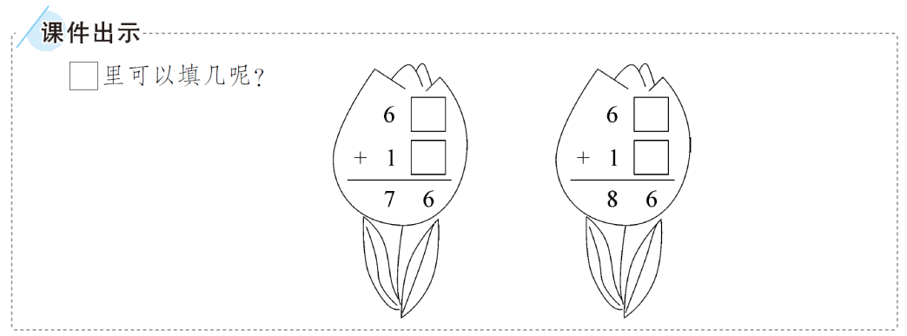

**【学情预设】**这道题是加法计算的逆思维，多数学生能填出一种答案，教师要引导学生有序思考，填出所有符合题意的答案。

**四、课堂小结，畅谈收获**

师:通过今天的学习，你们学会了什么？有什么收获？

**【设计意图】**对本节课的学习做一个简单的回顾整理，形成基本的知识网络，整理学习思路，掌握两位数加两位数（进位）的笔算方法，为后面的学习打好基础。

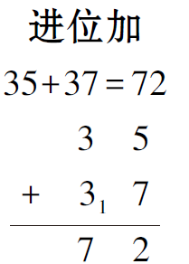**▶板书设计**

相同数位要对齐，从个位加起。

个位相加满十要向十位进1，十位上的数相加要加上进位的1。